南充市二〇二三年八年级学业水平考试
生物试题
注意事项：
1．生物，地理合堂分卷，考试时间90分钟，生物试题满分100分。
2．答题前将姓名、应位号、身份证号、准考证号填在答题卡指定位置。
3．所有解答内容均须涂、写在答题卡上。
4．选择题须用2B铅笔将答题卡相应题号对应选项涂黑，若需改动，须擦净另涂。
5．非选择题在答题卡对应题号位置用0.5毫米黑色字迹笔书写。
一、单项选择题（每小题4分，共40分）
1. 某同学为探究草履虫的应激性，做了以下实验；在甲、乙两组载玻片上各滴加一滴草履虫培养液，然后在甲组载玻片一侧放一小粒食盐，在乙组载玻片一侧滴加一滴肉汁，如图所示。下列叙述错误的是（ ）
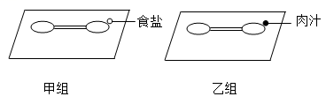
A. 甲组实验中的草履虫向食盐方向运动
B. 乙组实验中的草履虫向肉汁方向运动
C. 草履虫能够对外界的刺激作出一定的反应
D. 草履虫的应激性是它作为生物的基本特征之一
2. 下列关于绿色植物的说法正确的是（ ）
选项 | 植物 | 形态与结构 | 与人类的关系
A | 水绵 | 有根、茎、叶的分化 | 作为某些鱼类的饵料
B | 苔藓 | 没有根、茎、叶的分化 | 监测空气污染程度
C | 贯众 | 有根、茎、叶的分化，有输导组织 | 传统中药材
D | 玉米 | 有根、茎、叶的分化，没有输导组织 | 食用，制作工业酒精的原料

A. A B. B C. C D. D
3. 小明利用所学无土栽培的知识，成功培育出了菜豆种子的幼苗。下图是他所选的菜豆种子及其发育成的菜豆幼苗的结构示意图。下列叙述错误的是（ ）
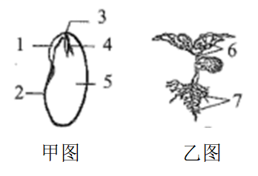
A. 甲图中的1发育成乙图中的7
B. 菜豆种子的胚由甲图中1、2、3、4、5组成
C. 菜豆种子的萌发需要适宜的温度、一定的水分和充足的空气
D. 无土栽培的营养液中含量最多的是含氮、含磷和含钾的无机盐
4. 青春期是身体发育和智力发展的黄金时期。以下对于人体进入青春期后的认识错误的是（ ）
A. 青春期的一个显著特点是身高突增
B. 养成早睡早起，坚持锻炼，讲究卫生的好习惯
C. 进入青春期虽然有了强烈的独立意识，但不可自我封闭，需与师长密切交流
D. 男生会表现出喉结突出、声音变粗、长出胡须等第二性征，这与睾丸分泌的生长激素有关
5. 早在两千多年前，我国的医学名著《黄帝内经》中就有“诸血皆白于心”，“经脉流行不止，环周不休”等论述，说明我国古代人民对血液循环已有一定的认识。下列说法正确的是（ ）
A. 心脏内的血液只能由心房流向心室，心室流向静脉，不能倒流
B. 动脉血管比静脉血管的管壁更厚，弹性更大，它能将身体各部分的血液送回心脏
C. 某病人在做血常规检查时，发现白细胞的数量高于正常值，很可能是身体有了炎症
D. 体循环是血液从心脏右侧出发回到左侧，它与肺循环形成一个完整的血液循环途径
6. “留连戏蝶时时舞，自在娇莺恰恰啼。”在唐代诗人杜甫的笔下，动物使大自然充满生机。下列关于动物的描述合理的是（ ）
A. 植食性动物对植物的生长总是不利的
B. 节肢动物都生活在陆地上，利用口器获取食物
C. 鸟有视觉发达、食量大、呼吸旺盛、心跳频率快等特征
D. 两栖动物的生殖和发育摆脱了对水环境的依赖
7. 在自然界中，微生物既“无影无踪”，又“无处不在”。下面关于微生物的说法错误的是（ ）
A 细菌、真菌、病毒都有细胞结构
B. 制作馒头要用酵母菌，制作酸奶要用乳酸菌
C. 细菌进行分裂生殖，真菌可通过产生大量的孢子来繁殖后代
D. 将某些病毒携带动植物或微生物的某些基因进入正常细胞，来达到转基因或基因治疗的目的
8. 下面关于安全用药和急救的说法正确的是（ ）
A. 病人或家属可以自行购买带有“OTC”标识的处方药
B. 最新的心肺复苏顺序是：胸外按压→开放气道→人工呼吸
C. 药吃得越多，病好得越快，若同时服用几种药，则疗效更好
D. 对于动脉血管出血，要尽快拨打电话“120”，在紧急呼救的同时，用手指按住远心端止血
9. 在我国民间有“大灾之后有大疫”的说法，指在灾害之后往往会有大面积的传染病发生。下面关于传染病和免疫的说法错误的是（ ）
A. 非特异性免疫是人生来就有的，对多种病原体都有防御作用
B. 传染病是由病原体引起的，能在人与人之间或人与动物之间传播的疾病
C. 接种疫苗可以使人体内产生相应的抗体，这项预防措施可保护易感人群
D. 过敏反应是免疫功能过弱的表现，锻炼身体，增强体质可减少过敏反应的发生
10. 生命的起源和生物的进化问题，很久以来就吸引着人们去探求，也不断地有各种各样的争论。下列争论错误的是（ ）
A. 因为长期滥用抗生素，所以细菌产生了抗药性
B. 具有有利变异的个体生存和繁殖后代的机会更多
C. 在地质年代较晚的地层中也可以找到低等生物的化石
D. 原始地球上尽管不能形成生命，但能产生构成生物体的有机物
二、非选择题（本题有35空，共 60分）
11. 微塑料是一种直径小于5mm的塑料颗粒，它进入生物体内后不易降解。所引发的环境问题已成为全球关注的焦点，某中学生物兴趣小组通过调查研究，在一淡水流域中也发现了微塑料，并绘制出了该生态系统部分生物的食物网。请据图回答下列问题：
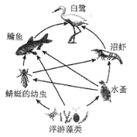
（1）该食物网中共有________条食物链。
（2）该食物网中蜻蜓的幼虫和沼虾的关系是________。
（3）从生态系统组成成分分析。图中食物网没有表示出来的生物成分是________。
（4）假设微塑料沿着该食物网传递，则一段时间后，体内微塑料积累最多的生物是________。
（5）分析上述材料，为减少微塑料的产生及对生物的危害，下列方法不可行的是________。
a．选择可降解材料代替塑料
b．对塑料制品进行分类回收
c．经常使用一次性塑料制品
d．寻找分解微塑料的微生物
（6）调查发现该生态系统中的生物种类和数量保持相对稳定，说明该生态系统具有一定的________能力，但这种调节能力是有一定限度的。
12. 下图是植物体的结构层次。请据图回答问题：
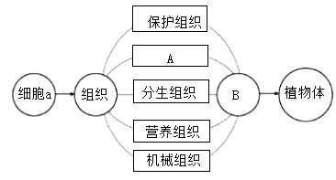
（1）若图中的植物体都是由细胞a发育而成的，则细胞a________。
（2）经分析，图中①表示细胞a的生理活动是________和________。
（3）若图中A主要功能是运输养料，则A是________组织。
（4）由不同的组织按照一定的次序结合在一起构成的行使一定功能的结构B，则B是________。如果该图表示的是动物体的结构层次。还应该增加的结构层次是________。
13. 南充作为“丝绸之都”，已有数千年的桑树种植历史。在乡村振兴工作中，南充市因地制宜成功建成了多个桑葚生产基地，带动了新型农业的发展。现欲利用桑树苗探究光合作用的原料，来提高桑葚果实的产量。某校生物社团的同学设计并实施了如图1和图2所示的实验（说明：氢氧化钠溶液可吸收二氧化碳）。请据图回答；
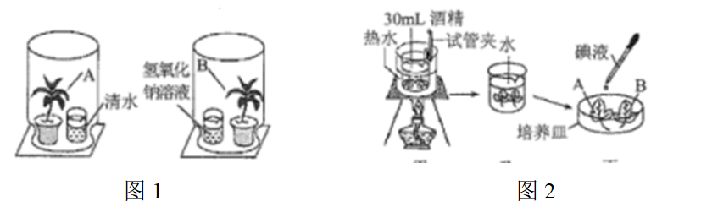
（1）实验步强：
①先将两盆长势相似的桑树苗放在黑暗环境中一昼夜，目的是通过________作用，消耗掉叶片中的淀粉等有机物。
②在图1的两套装置中分别故入等量的清水和氢氧化钠溶液，该实验步骤的目的是设置________实验，该实验的变量是________。
③图2中步骤丙滴加碘液后，不能变成蓝色叶片是________（填字母）。通过对叶片A和叶片B的实验现象分析，该生物社团得出的实验结论是________。
（2）在农业生产上常采用合理密植增加桑葚产量。请你从影响光合作用的因素分析，再提出一条能够增加桑葚产量的措施________。
14. 在2022年女足亚洲杯决赛中，中国女足逆转韩国获得冠军。在比赛过程中，女足运动员一系列生理活动主要受神经系统调节，也受激素调节的影响。如图1为反射弧结构示意图，图2是人体部分生理过程示意图，①、②、③表示生理过程，④、⑤表示生理结构。请据图回答下列问题：
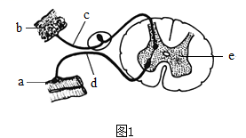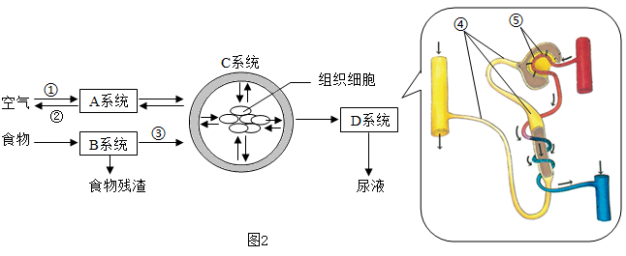
（1）由图1可知，女足运动员在传球的瞬间，神经冲动的传导方向是________（用字母和箭头表示）。足球反射来的光线进入她们的眼睛后，依次经过角膜、瞳孔、晶状体和玻璃体，经过晶状体等的折射，落在________上形成一个物像。
（2）由图2分析可知，在比赛过程中，女足运动员呼吸频率加快，在A系统的②过程中，膈肌和肋肌的状态都是________（填“收缩”或“舒张”）。当看到女足运动员夺冠时，球迷们心跳加快，血压升高，这是因为体内肾上腺分泌的________增多而导致的。
（3）营养师为女足运动员精心搭配饮食，她们摄入的淀粉最终在图2的B系统的小肠内被消化为________，女足运动员在运动后及时补充的水分，通过图2的D系统，经过⑤肾小球的过滤作用和④________的重吸收作用最终形成尿液。
15. 请你阅读下列资料后回答问题：
四川卧龙自然保护区以“熊猫之乡”、“宝贵的生物基因库”、“天然动植物园”享誉中外，有丰富的矿产资源和多种国家重点保护动植物，如大熊猫、金丝猴、连香树、水清树等。
（1）我们对大熊猫，水清树等生物进行分类，最基本的分类单位是________，生物学家按照不同等级的分类单位对生物进行分类，可以弄清生物之间的________关系，更好地研究各种生物。
（2）资料中体现了生物多样性中的________多样性，其实质上是________的多样性。
（3）大熊猫是国家级保护动物，保护其栖息环境，是保护生物多样性的________。
16. “共和国勋章”获得者袁隆平是第一位将水稻的杂交优势成功应用于生产的科学家。他研究的海水稻（耐盐碱水稻），普遍生长在海边滩涂地区，具有抗干旱、抗倒伏、抗盐碱等特点，并且营养丰富，海水稻稻壳顶端有的具有芒，有的没有芒，无芒有利于收割，脱粒及稻谷的加工。为研究海水稻有芒和无芒的遗传规律，科研团队进行了以下三组杂交实验。请根据表格回答下列问题
组别 | 亲本组合 | 后代性状表现和植株数日
组别 | 亲本组合 | 有芒（株） | 无芒（株）
1 | 有芒×有芒 | 3200 | 0
2 | 有芒×无芒 | 1600 | 1600
3 | 无芒×无芒 | 800 | 2400

（1）海水稻的稻壳顶端有芒和稻壳顶端无芒是一对________。根据亲本的杂交组合及后代的性状表现可以判定________是隐性性状。
（2）若控制海水稻稻壳顶端有芒、无芒性状的显性基因用D表示，隐性基因用d表示，推测第3组亲本组合中无芒的基因组成是________；在第3组后代的无芒植株中，基因型为DD的植株理论上应有________株。
（3）某同学认为海水稻细胞核内DNA的数量和基因的数量相等，这种认知是错误的。因为基因是有________的DNA片段。
（4）把海水稻种植在肥沃的地方，稻穗大且多；若把同株海水稻种植在贫瘠的地方，稻穗小且少，这说明生物的性状除受基因控制外，还受到________的影响。

